G3 – požadavky ke splnění zápočtu

1. Sestava se švihadlem
8x přeskok přes švihadlo vpřed střídnonož (koníčky), 4x bočné kruhy střídavě vpravo a vlevo,
2x přeskok vpřed s meziskokem, 2x přeskok vpřed, 1x dvojšvih

2. Praktická znalost základních tanečních kroků:
taneční chůze, taneční běh, krok poskočný, krok přísunný, cval, krok přeměnný, polka, řezanka, trojdup, valčík

3. Pohybová skladba:
choreografie s využitím náčiní, délka 1 min., počet cvičenců: max. 4

4. Seminární práce – ve dvojici: 1x dětská taneční hra, 2x lidový tanec z místa bydliště pro děti mladšího školního věku.
Příklad zpracování:

1. Notový záznam a popis tance
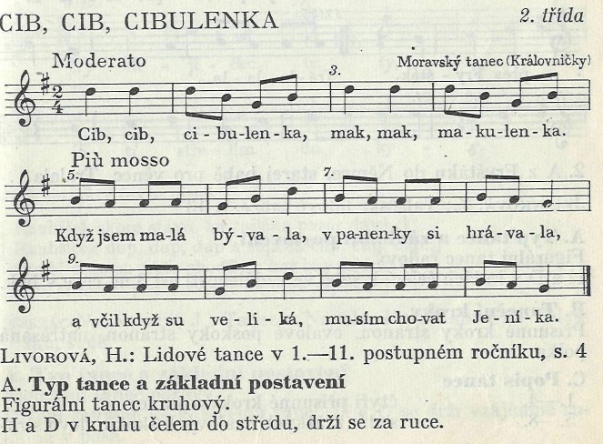

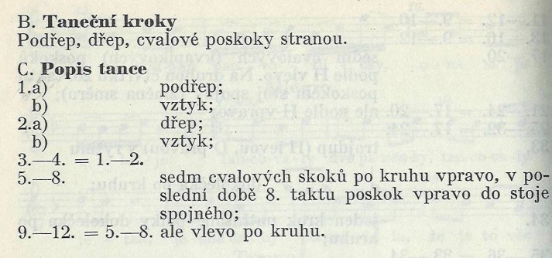

2. Metodický postup nácviku LT

 | Obecně | Cib, cib, cibulenka
1. | seznámení s tancem, motivace, vzorné předvedení tance učitelem | seznámení s tancem, motivace – „máma zpívá, tančí a hraje si se svým děťátkem“, předvedení tance
2. | nácvik tanečních kroků (pokud ještě žáci kroky neznají), organizace prostoru | cval v řadách a v kruhu, nejdříve samostatně (ruce v bok), později v kruhu v držení za ruce
3. | naučení písně (pokud již neznají z hudební výchovy) nebo její zopakování | zopakování písně
4. | nacvičení jednotlivých částí bez zpěvu a se zpěvem | nácvik 1. až 2. takt, nácvik 5. až 8. takt
5. | spojení částí v celek | spojení částí dle popisu
6. | procvičení celého tance | opakování 3x

3. Použitá literatura:
KOS, B. Lidové tance ve školní tělesné výchově. 1. vyd. Praha: SPN, 1976.

Poznámka: není nutné přepisovat, ofoťte a uveďte zdroj, vaše práce

